Начальная страница <- Отчеты

Книга учета доходов и расходов
«Книга учета доходов и расходов» является одной из главных форм отчетности фирмы использующей Упрощенную Систему Налогообложения.
Книга учета доходов и расходов может быть сформирована непосредственной в конфигурации. Данный отчет доступен в разделе «Отчеты» → «Бухгалтерские» → «Книга доходов и расходов УСН». Возможность печати книги доходов и расходов в конфигурации доступна при наличии обычной подписки.
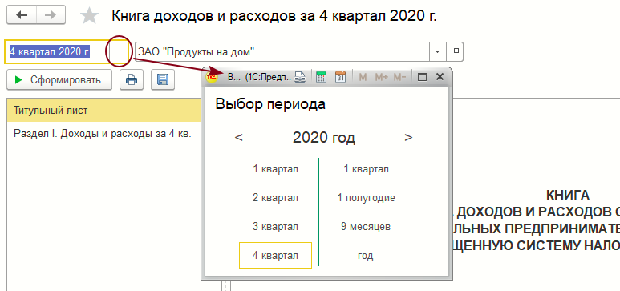Отчет Кудир
Книга может быть сформирована поквартально, за полугодие, за 9 месяцев, либо за год.
Если же КУДиР предполагается формировать в конфигурации «1С: Бухгалтерия», данные по доходам и расходам можно выгрузить в бухгалтерскую конфигурацию сервисной обработкой «Обмен с бухгалтерскими конфигурациями». Для первоначального переноса данных для КУДиР в бухгалтерскую конфигурацию в закладку «Настройка выгрузки документов» узла плана обмена с бухгалтерией добавлены два реквизита:
- «Дата выгрузки остатков в УСН» — указывается дата обмена с бухгалтерской конфигурацией для выгрузки остатков по товарам и взаиморасчетам;
- флаг «Считать все партии оплаченными» — флаг задается, если в конфигурации «Торговое предприятие 7» взаиморасчеты с контрагентами не ведутся.
После задания этих параметром можно выполнить обмен с бухгалтерской конфигурацией для выгрузки остатков УСН. Так как эта операция разовая в правилах выгрузки этом обмене следует оставить выгрузку только документов «Ввод начальных остатков партии УСН», «Ввод начальных остатков взаиморасчеты УСН» и всех справочников.

